作者简介：


在成为作家之前，艾伦·凯迪克（Elen Caldecot）是一个考古学家，也曾当过剧院经理、护士和博物馆保安。一天，环顾博物馆，她意识到有一种方法可以偷任何东西只要你想它足够坚固...就是这种想法，使得《科斯蒂·詹金斯是如何盗取大象的》（HOW KIRSTY JENKINS STOLE THE ELEPHANT）这部小说腾空出世。

在2013年9月30日,她的书《神秘的威客沃斯庄园》（The Mystery of Wickworth Manor）一经出版就获得了英国语文读写学会推荐书奖（UKLA Book Award）。几乎同一时间，这部作品获得了考文垂灵感书奖（Coventry Inspiration Book Awards）。她的另一部作品《冰淇淋抢夺》（The Great Ice Cream Heist）也在最受读者欢迎行列中名列第二。

凯迪克说她喜欢创作平凡孩子做出不平凡事情的故事。这也是为什么孩子们非常喜欢阅读她作品的原因之一。她的作品令读者印象深刻,其中的人物总是如此真实。因为孩子可以与书中的主人公共鸣,他们可能倾向于相信凯迪克描述的幻想世界,凯迪克也可以在他们的生活中!通过这种方式,他们很容易就深深陷入凯迪克创作的故事和幻想世界。

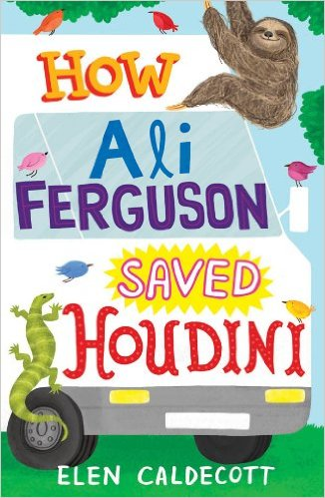
中文书名：《如何拯救失踪者？》
英文书名：How Ali Ferguson Saved Houdini
作 者：Elen Caldecott
出 版 社：Bloomsbury
代理公司：United Agents/ANA
代理地区：中国大陆、台湾
审读资料：电子稿/样书
页 数：224页
出版时间：2010年7月
类 型：7-12岁少年文学

内容简介：

阿里·弗格森和他的妈妈刚刚搬到了利弗塔镇。不久，阿里就认识了凯特琳和她照顾的一条德国狼狗，这条名叫福尔肯的狗极不情愿被拴在链子上牵着走。凯特琳介绍阿里认识了她最好的朋友杰兹，这三个孩子结成一伙，开始要干点大事了。他们要弄明白一些奇怪的现象:首先，狐狸为什么会在这片地方消失；第二，猫头鹰为什么会出现；第三，为什么奥斯本小姐似乎销声匿迹了……她的失踪究竟与前面两件事有没有关系呢?
在朋友们、尤其是凯特琳父亲的帮助下，阿里和他的妈妈开始感受到新生活的舒适和愉快，即使阿里的爸爸不在身边。

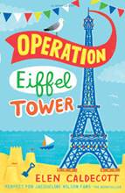
中文书名：《经营埃菲尔铁塔》
英文书名：Operation Eiffel Tower
作 者：Elen Caldecott
出 版 社：Bloomsbury Publishing
代理公司：United Agents/ANA
页 数：208页
代理地区：中国大陆、台湾
审读资料：电子稿/样书
出版时间：2011年7月
类 型：7-12岁少年文学

内容简介：
入围水磨石少年文学奖以及2013年红房子奖

劳伦，杰克，卢比和比利和他们的父母住在海边。本来日子应该是和和美美羡煞他人的，很遗憾他们的父母却总是不停的争吵，然后他们的爸爸搬了出去。劳伦和杰克觉得他们必须得让他们重归于好。于是《经营埃菲尔铁塔》拉开了序幕...在这部小说里四个孩子尝试着给他们父母钱让他们更加的快乐。开始的时候他们想把他们的父母弄到巴黎，可是当他们意识到自己没这个能力，承担不起的时候他们决定实施下一套方案，所以他们为了父母在当地的疯狂的高尔夫胜地建立了一个晚宴场所。但他们的想法会成为现实吗？他们的父母会交谈吗？一个语言诙谐轻松的故事即将闪亮登场了。

媒体评价：

“艾伦•凯迪克才华横溢，不仅善于描写洋溢欢乐的家庭故事，还能轻松驾驭故事背后的深谙道理。”
----《星期日泰晤士报》（Sunday Times）

“《经营埃菲尔铁塔》（Operation Eiffel Tower）感人肺腑、妙趣横生、文笔优美……非常适合喜欢杰奎琳·威尔逊的读者。”
----《书商杂志》（The Bookseller）

“用小说来探索家庭分手并不新鲜,但艾伦凯迪克的操作埃菲尔铁塔是如此幽默,触摸和编写良好的值得特别表扬。杰克是一个很好的英雄,有趣,反光和迷人,他和他的兄弟姐妹的关系是漂亮的画。没有帕特结束;相反,作者探讨了一个熟悉的情况,并允许她的人物找到前进的道路。适合杰奎琳·威尔逊的粉丝”
----玛丽莲 布罗克赫斯特《书商》（Marilyn Brocklehurst, The Bookseller）

“我非常喜欢凯迪克古怪的戏剧写作手法以及平凡人做不平凡的事情写作风格,她的作品应该被更广泛阅读。”
----菲奥娜 诺贝尔《书商》（Fiona Nobel, The Bookseller）

“艾伦凯迪克写作手法明亮幽默。在处理一些专业知识的时候也不是无从根据，非常具有说服力。温暖的话语在读者心中流淌，她的作品非常具有可读性。”
----《苏格兰人报》（Scotsman）

“这本书是对孩子的观察非常细微谨慎。每个孩子在他们的父母的婚姻危机面前反应略有不同。主人公,杰克是老足以完全理解家庭的影响,他是在否认。他希望他的父母不惜一切代价在一起,他愿意做任何事情来实现上述目标。卢比（Ruby）是更年轻,还嫉妒被比利取代家庭的婴儿。所以她——不现实!——想法是比利卖给一个潜在采用夫妇。也许我不该嘲笑。但我做到了。笑出声来。劳伦最成熟最懂得理解。她沉默寡言的像许多青少年,但她可以客观。她不想阻止离婚的代价维持现状不变划船——她只是想要划船结束。这些孩子们每一个都代表成千上万的其他孩子年龄应对家庭破裂,但他们每个人也是一个丰满的,可信的角色。很容易阅读,有时很有趣,它在竭力的塑造每一个觉得，除了这样的作品，还有什么你想要的吗?”
----《书包》（The Bookbag）

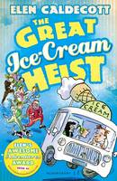
中文书名：《伟大的冰淇淋大盗》
英文书名：The Great Ice-cream Heist
作 者：Elen Caldecott
出 版 社：Bloomsbury UK
代理公司：United Agents/ANA
代理地区：中国大陆、台湾
审读资料：电子稿/样书
页 数：208页
出版时间：2013年6月
类 型：7-12岁少年文学

内容简介：

这是一部非常生动有趣的作品，如果不是在这部作品里，你将很难把社区中心，装满冰淇淋的小货车，各位新朋友甚至一些很难相处的家人联系在一起。艾伦 凯迪克（Elen Caldecot）的这部《伟大的冰淇淋大盗》不是对人物表面的理解，而是对人们成长过程中的一堂课，一堂生动诙谐又让人难以忘记的课。

伊娃（Eva）的爸爸对她宠爱有加，甚至达到了有求必应的状态。伊娃掉在这样的蜜罐里不喜欢读书，在家里整天就搞探险把他爸爸搞的头晕脑胀无所适从。伊娃的奶奶则是觉得她应该和其他小朋友共同度过美好的时光而不是独自找麻烦。于是她安排她帮助重新修筑一所小屋使它成为一所青少年活动中心。伊娃的爸爸则是对此表示赞成，理由是家旁边搬来了新的邻居--米辛迪（McIntyre）一家。在伊娃的爸爸看来，他们除了会找麻烦，对伊娃不会有任何积极的影响。，就在那个青少年活动中心，伊娃发现了也是被迫成为社会义工的杰米 米辛迪（Jamie McIntyre）。事实证明一切都不是爸爸所想象的那样。

随即，伊娃便开始和杰米之前有了更加深入的了解，他们还遇到了一位非常友善的冰淇淋送货车司机。于是伊娃开始怀疑别人对米辛迪一家是否有所误解，无论从她的爸爸到其他人。直到有天，青少年活动中心被破坏了，所有人都对杰米的哥哥投来怀疑的目光甚至于指手划脚。杰米消失了。伊娃必须号召自己的新朋友，让他们看她的新发现以让事情是水落石出。在这部作品中，许多人物角色都是可爱至极的，不仅仅是伊娃本身，还有一些其他角色就像山（Shan），到故事的最后才证明出他的真正性格。还有那个不情愿却又真正做到英勇的冰淇淋车司机布莱恩（Brian）。《伟大的冰淇淋大盗》将是孩子们在这个夏天最好的伙伴。

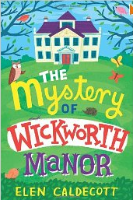
中文书名：《维克沃斯庄园之谜》
英文书名：The Mystery of Wickworth Manor
作 者：Elen Caldecott
出 版 社：Bloomsbury Childrens
代理公司：United Agents/ANA
出版日期：2012年7月
代理地区：中国大陆、台湾
审读资料：电子稿/样书
页 数：208页
类 型：7-12岁少年文学

卖点提炼：

- 轻松有趣、快节奏的冒险故事，又带给人很多知识和信息
- 布鲁姆斯伯里出版社正在将本书作者艾伦打造成为该社未来的核心作家之一
- 书中提供了关于奴隶贸易的很好的背景信息

内容简介：

佩吉·欧文斯，聪明、顽皮而又自信，他已经等不及要上中学了。而柯蒂斯·奥卡福则个性谨慎，远没有佩吉自信，对要升入中学还不是那么心中有底。他们俩唯一的共同之处就是姓氏的第一个字母是一样的，而正是这一点让他们在学校旅行中被安排成为彼此的同伴，这次去的是当地的豪华古宅——维克沃斯庄园。柯蒂斯在他的卧室里发现了一幅画像，画上是一个穿着侍从制服的年轻黑人奴仆。这幅画为什么会藏在卧室里，而不是跟庄园里其他画像一起挂在显眼的地方呢？随后，佩吉发现了一封神秘书信，是过去曾居住在这所庄园里的维里蒂·伯顿小姐在200多年前写的，信里提到了那幅画像。有一个大谜团正在被揭开！佩吉和柯蒂斯以不同的方式开始了探查，想要弄清楚多年前究竟在这里发生了什么……一次激动人心的冒险，幽默十足而又扣人心弦，并且，在这个故事中你还可以了解到一些关于奴隶贸易的背景。

《沼泽路之谜》系列
THE MARSH ROAD MYSTERY series

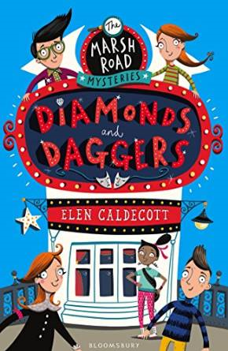
中文书名：《钻石与匕首》
英文书名： DIAMONDS AND DAGGERS
作 者：Elen Caldecott
出 版 社：Bloomsbury
代理公司：United Agents/ANA
出版日期：2015年2月
代理地区：中国大陆、台湾
审读资料：电子稿/样书
页 数：240页
类 型：8岁以上少年文学

卖点提炼：

- 全新系列儿童读物“沼泽路之谜”第一部！你将在这里看到一点伊妮德·布莱顿推理系列的影子。
- 文笔优美、令人心跳加速却又温暖人心的冒险故事。
- Bloomsbury出版社计划在未来几年将艾伦打造成旗下主要作家。
- 艾伦曾凭借出道小说《经营埃菲尔铁塔》（Operation Eiffel Tower）获得沃特斯通儿童图书奖提名。

内容简介：

米特·皮奥特、明妮、弗罗拉与西尔维娅——沼泽路调查员！

好莱坞著名明星贝蒂·马斯诺即将来到当地剧院演出，居民们已经迫不及待地想见她了。然而——大灾难！——贝蒂那条价格昂贵的钻石项链遭窃——更糟的是！——皮奥特的爸爸，剧院保安，成了首要嫌疑人。五个小伙伴能破解案件，拯救无辜的人吗？还是说皮奥特和他的家人将永远离开沼泽路呢？

充满友情、冒险与谜团的全新幻想系列第一部！

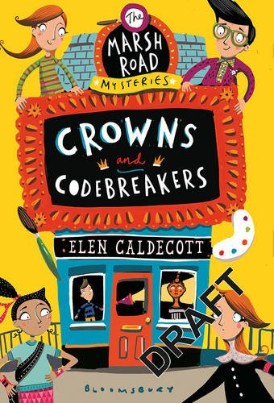
中文书名：《王冠与密码破译者》
英文书名：Crowns and Codebreakers
作 者：Elen Caldecott
出 版 社：Bloomsbury
代理公司：United Agents/ANA
页 数：256页
代理地区：中国大陆、台湾
审读资料：电子稿/样书
出版时间：2015年7月
类 型：7-12岁少年文学

内容简介：

在这个故事里，你会遇见彼得、明妮、安德鲁、弗罗拉和赛尔维，他们是真正的朋友，更是很棒的解密专家！

明妮的奶奶从遥远的尼日利亚来到了这边，明妮确信一定会有点什么麻烦冒出来。果不其然，麻烦来了，奶奶发现她在机场拿错了行李箱，她带回家的这个箱子里装满了小男孩穿的衣服，奶奶简直一点也不开心！明妮的家被盗了，只有那个拿错的行李箱失窃，明妮意识到，这次的麻烦比她预想的要严重多了。这帮孩子能破这个案子吗？关于那个消失的小男孩的谜团永远都无法被揭开吗？

这是一个充满了友谊、冒险和秘密的不可思议的系列故事，本书是第二册。该系列是入围水石书店图书奖的作家艾伦·凯迪克的一部新的神秘冒险故事，对于作家劳伦·圣约翰的粉丝们来说，这部作品再合适不过了。

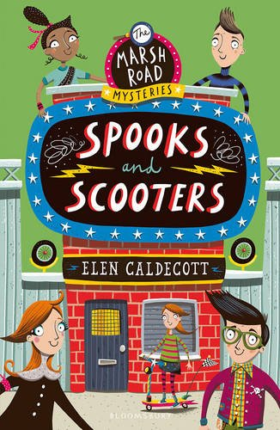
中文书名：《间谍与滑板车》
英文书名：Spooks and Scooters
作 者：Elen Caldecott
出 版 社：Bloomsbury
代理公司：United Agents/ANA
页 数：224页
代理地区：中国大陆、台湾
审读资料：电子稿/样书
出版时间：2016年2月
类 型：7-12岁少年文学

内容简介：

弗罗拉和赛尔维将要与他们的父亲一起去度假了，这可是难得的假期。但是，为什么？航班只有几小时就要起飞了，父亲却取消了行程! 哦，天哪，父亲宝贵的设计图被人偷走了，那可是他的最新发明——一款令人惊叹的新式滑板车。谁干的?为什么要偷走？是时候召唤齐五个小伙伴，一起来破这个案子了!

这是一个充满了友谊、冒险和秘密的不可思议的系列故事，本书是第三册。该系列是入围水石书店图书奖的作家艾伦·凯迪克的一部新的神秘冒险故事，对于劳伦·圣约翰的《劳拉·马林之谜》的粉丝们来说，这个系列故事再合适不过了。

谢谢您的阅读！
请将回馈信息发至：李馥辰(Cindy Li)
安德鲁﹒纳伯格联合国际有限公司北京代表处
北京市海淀区中关村大街甲59号中国人民大学文化大厦1705室, 邮编：100872
电 话：010-82509406
传 真：010-82504200
Email：Cindy@nurnberg.com.cn
网 站：Http://www.nurnberg.com.cn
新浪微博：http://weibo.com/nurnberg
豆瓣小站：http://site.douban.com/110577/


